1.2.2019 TDAT1005, Øving 10


Øving 10

TDAT1005 Databaser med videregående programmering Institutt for datateknologi og informatikk (IDI), NTNU

SQL, del 1

Flervalgsoppgaver

I Blackboard finner du testen SQL_1. Den må være godkjent i tillegg til oppgavene i dette dokumentet.

Database

Vi skal bruke borettslag-databasen fra en tidligere øving. Det kan være lurt å bruke scriptet som ble brukt til å lage løsningsforslaget (MySQL) slik at du er sikker på at du har de dataene som oppgavene nedenfor spør etter.

Sett opp select-setninger som besvarer spørsmålene nedenfor. Kun én setning pr oppgave.

- Finn alle borettslag etablert i årene 1975-1985.

SELECT * FROM borettslag WHERE borettslag.etabl_aar BETWEEN 1975 AND 1985

- Skriv ut en liste over andelseiere. Listen skal ha linjer som ser slik ut (tekster i kursiv er data fra databasen):

"fornavn etternavn, ansiennitet: ansiennitet år".

Listen skal være sortert på ansiennitet, de med lengst ansiennitet øverst.
SELECT fornavn, etternavn, ansiennitet FROM andelseier ORDER BY andelseier.ansiennitet DESC

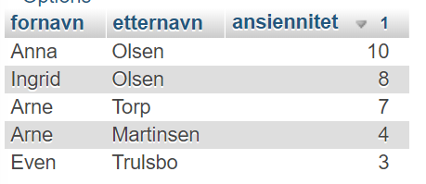

- I hvilket år ble det eldste borettslaget etablert?

LØSNING 1
SELECT * FROM borettslag WHERE borettslag.etabl_aar IN (SELECT MAX(etabl_aar) FROM borettslag)

LØSNING 2
SELECT b1.* FROM borettslag AS b1 LEFT OUTER JOIN borettslag AS b2 ON b2.etabl_aar < b1.etabl_aar WHERE b2.etabl_aar IS NULL

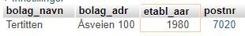

- Finn adressene til alle bygninger som inneholder leiligheter med minst tre rom.
SELECT DISTINCT bygning.bygn_adr FROM bygning, leilighet WHERE bygning.bygn_id = leilighet.bygn_id AND leilighet.ant_rom >= 3
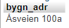

- Finn antall bygninger i borettslaget "Tertitten".

SELECT COUNT(*) AS 'Bygning i Tertitten' FROM bygning WHERE bolag_navn = 'Tertitten'

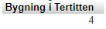

- Lag en liste som viser antall bygninger i hvert enkelt borettslag. Listen skal være sortert på borettslagsnavn. Husk at det kan finnes borettslag uten bygninger - de skal også med.
SELECT b.bolag_navn, COUNT(bygg.bolag_navn) AS 'Antall bygninger' FROM borettslag b LEFT OUTER JOIN bygning bygg ON bygg.bolag_navn = b.bolag_navn GROUP BY b.bolag_navn
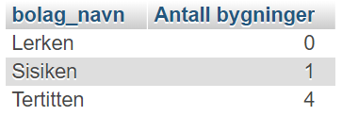

- Finn antall leiligheter i borettslaget "Tertitten".
SELECT COUNT(*) AS 'Antall leiligheter' FROM borettslag, bygning, leilighet WHERE bygning.bolag_navn = 'Tertitten' AND leilighet.bygn_id = bygning.bygn_id
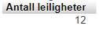

- Hvor høyt kan du bo i borettslaget "Tertitten"?
SELECT MAX(bygning.ant_etasjer) AS 'Høyeste etasje' FROM bygning WHERE bygning.bolag_navn = 'Tertitten'
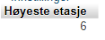

- Finn navn og nummer til andelseiere som ikke har leilighet.
SELECT DISTINCT CONCAT(a.fornavn, ' ', a.etternavn) AS 'Navn', a.telefon FROM andelseier a LEFT OUTER JOIN leilighet l ON a.and_eier_nr = l.and_eier_nr WHERE l.and_eier_nr IS NULL
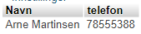

- Finn antall andelseiere pr borettslag, sortert etter antallet. Husk at det kan finnes borettslag uten andelseiere - de skal også med.

SELECT b.bolag_navn, COUNT(a.bolag_navn) AS 'Antall andelseiere' FROM borettslag b LEFT OUTER JOINandelseier a ON b.bolag_navn = a.bolag_navn GROUP BY b.bolag_navn ORDER BY bolag_navn

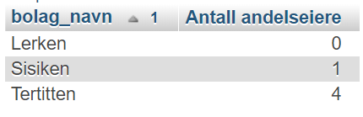

  - Skriv ut en liste over alle andelseiere. For de som har leilighet, skal leilighetsnummeret skrives ut.
SELECT a.*, l.leil_nr AS 'Leilighets Nr' FROM andelseier a LEFT OUTER JOIN leilighet l ON a.and_eier_nr = l.and_eier_nr

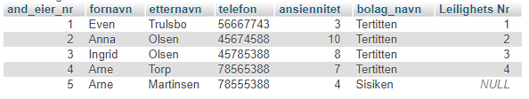

12. Hvilke borettslag har leiligheter med eksakt 4 rom?

Ingen rom har eksakt 4 rom, tester derfor med 5 for å sjekke «query»
SELECT DISTINCT b.* FROM borettslag b, bygning bygg, leilighet l WHERE b.bolag_navn = bygg.bolag_navn AND bygg.bygn_id = l.bygn_id AND l.ant_rom = 5

- Skriv ut en liste over antall andelseiere pr postnr og poststed, begrenset til de som bor i leiligheter tilknyttet et borettslag.

Husk at postnummeret til disse er postnummeret til bygningen de bor i, og ikke postnummeret til borettslaget. Du trenger ikke ta med poststeder med 0 andelseiere. (Ekstraoppgave: Hva hvis vi vil ha med poststeder med 0 andelseiere?)

SELECT CONCAT(p.postnr, ' ', p.poststed) AS 'Sted', COUNT(*) AS 'Antall andelseier' FROM andelseier a, bygning bygg, poststed p WHERE p.postnr = bygg.postnr ANDbygg.bolag_navn = a.bolag_navn GROUP BY p.postnr

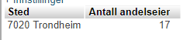

Alle bygninger ligger i Trondheim.

